教育は
未来へつなぐ
希望の輪

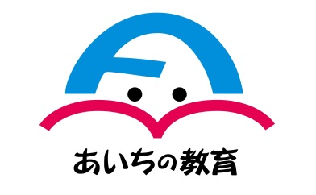

２０２２年１１月

保護者の皆様

愛知県教育委員会

冬季に向けた感染防止対策について

秋が深まり、肌寒さを感じる日が増えてきています。
これからは、寒さが増すにつれて、感染症が流行しやすい季節であり、この冬は、新型コロナウイルス感染症とインフルエンザの同時流行が心配されております。
手洗いや手指の消毒、換気、必要な場面でのマスクの着用といった基本的な感染防止対策を、メリハリをつけて行っていくことは、新型コロナウイルス感染症だけでなく、インフルエンザの感染防止にも効果的です。
また、ワクチンの接種も一定の効果が期待されます。特に新型コロナワクチンについては、オミクロン株にも対応したワクチンの接種が始まっておりますので、お子様本人の意思を尊重しながら、ご家庭におけるワクチンの接種についてご検討いただきますようお願いいたします。
本格的な冬の到来に備え、お子様が健康な学校生活を送ることができるようご理解とご協力をお願いいたします。

